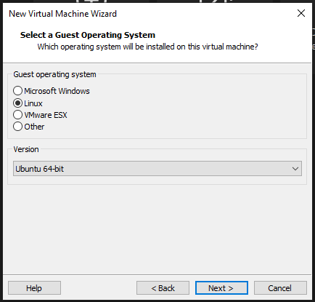Chọn hệ điều hành và phiên bản

Cài đặt tên và vị trí máy ảo

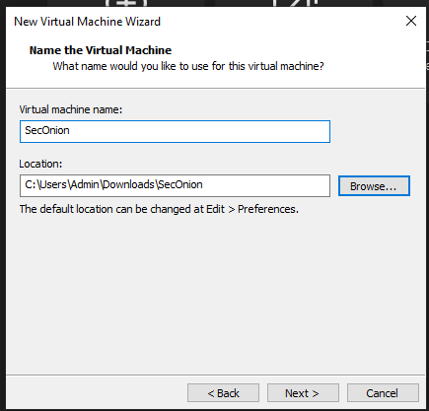

Cài đặt dung lượng:

Cấu hình phần cứng:

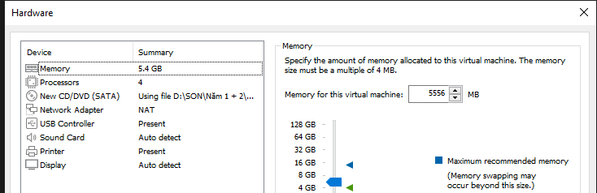

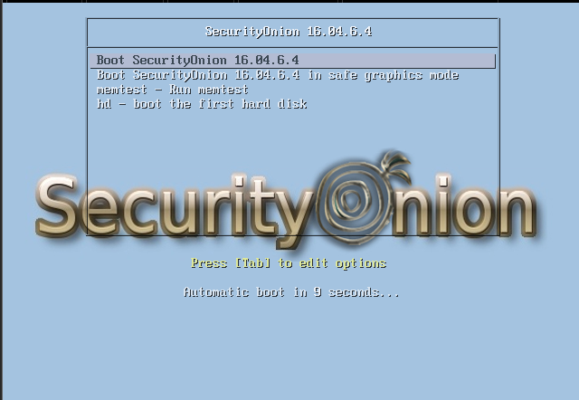

Nhấn Enter

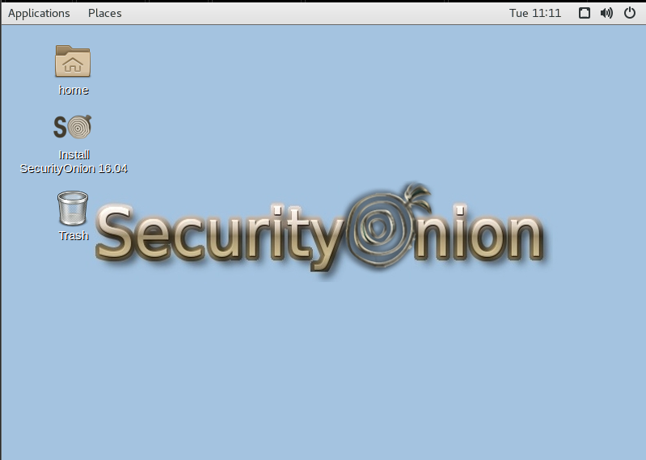

Nhấn Install SecurityOnion 16.04

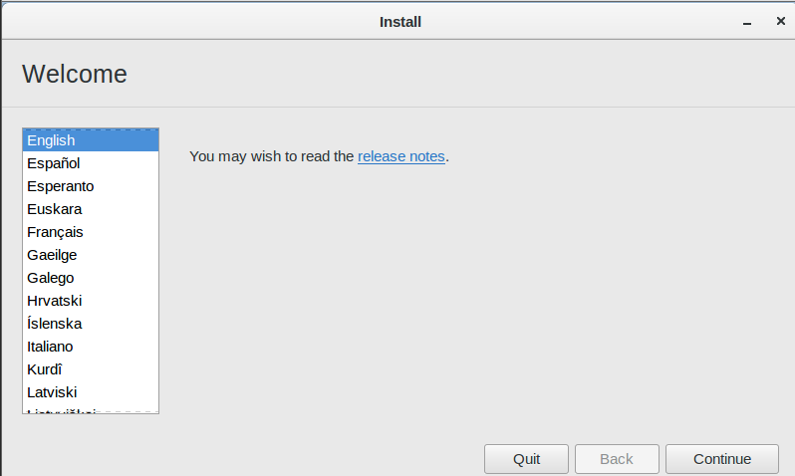

Nhấn Continue

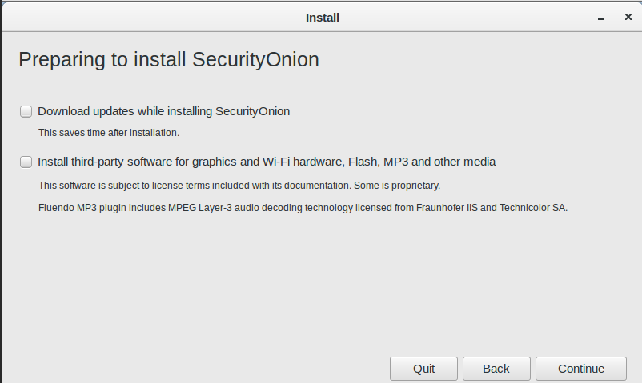

Nhấn Continue

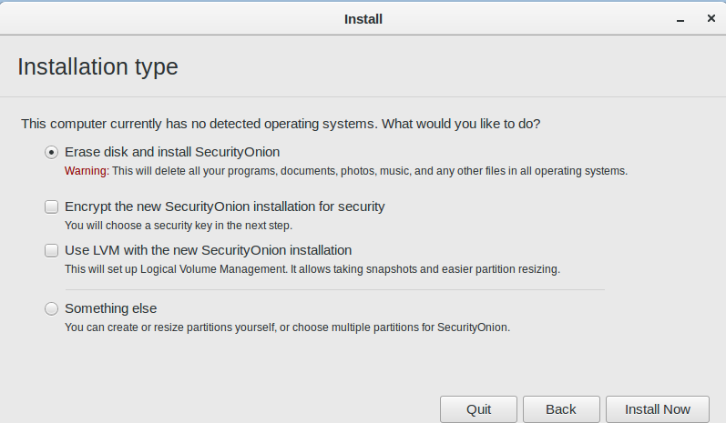

Nhấn Install Now

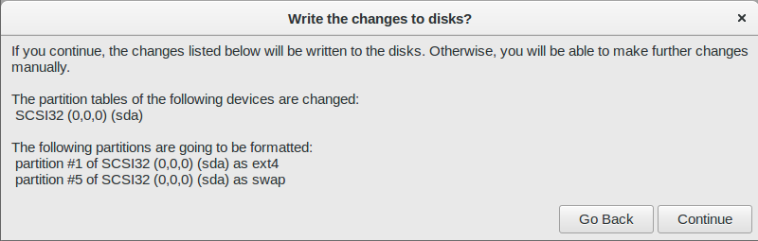

Nhấn Continue

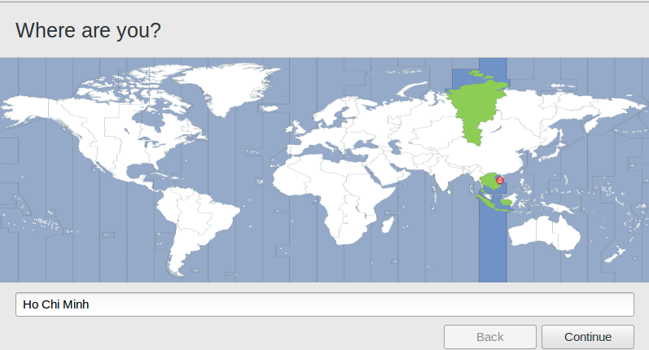

Nhấn Continue

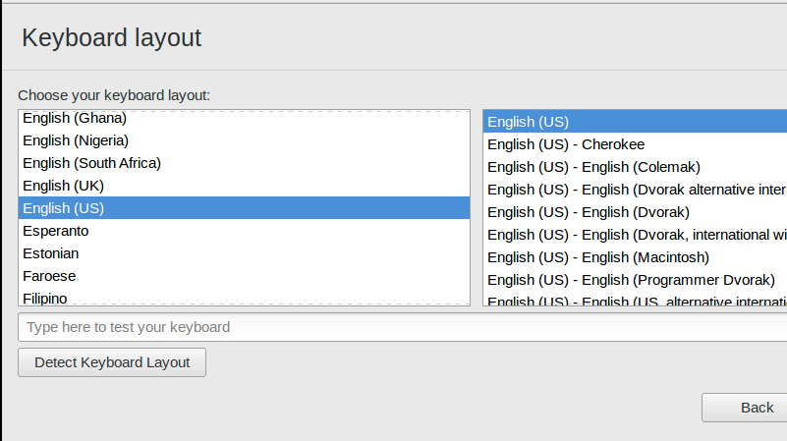

Nhấn Continue

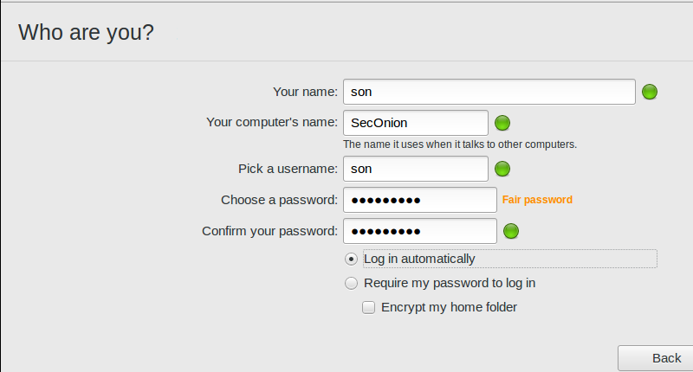

Nhấn Continue



Chờ đợi quá trình cài đặt xong

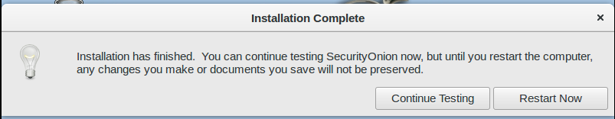

Nhấn Restart Now

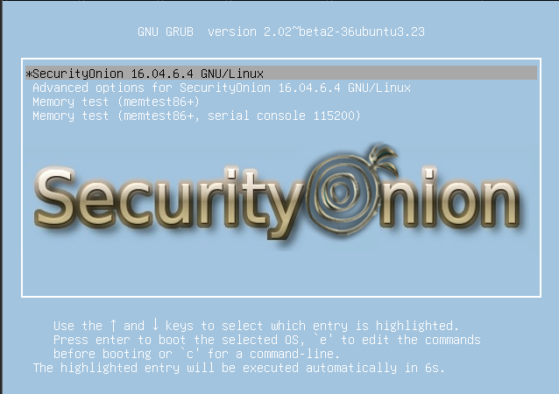

Nhấn Enter

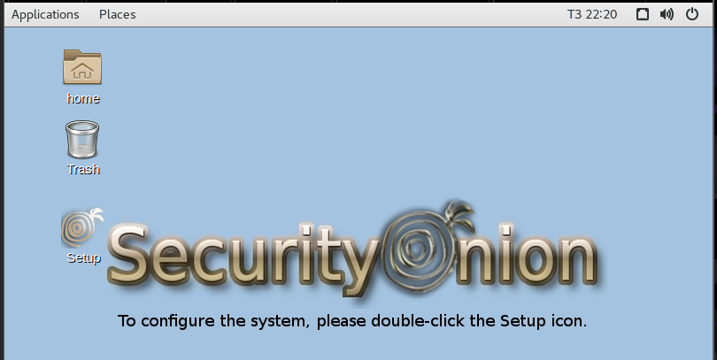

Nhấn Setup

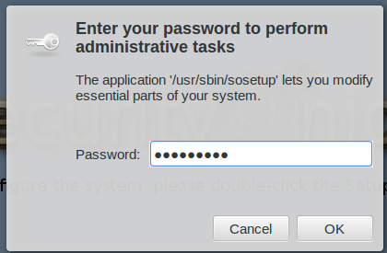

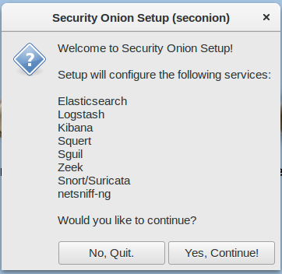Nhập Password sau đó nhấn OK

Nhấn Yes, Continue!

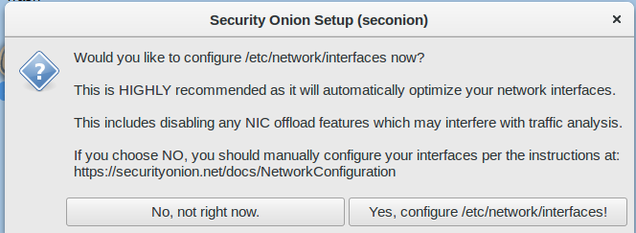

Nhấn Yes,…

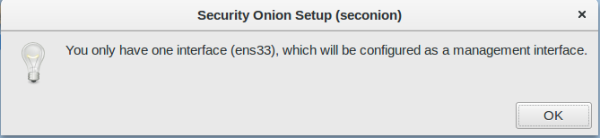

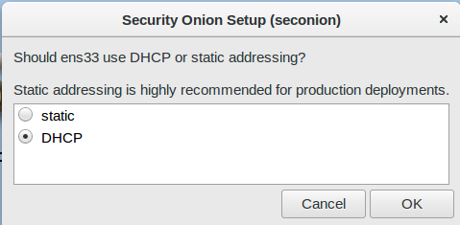Nhấn OK

Chọn DHCP

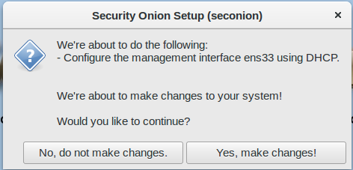

Chọn Yes,…

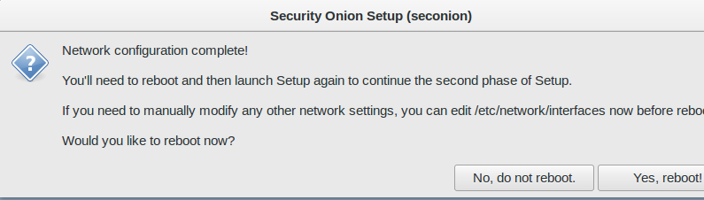

Chọn Yes,…



Nhấn Enter

Nhấn Setup

Nhập Password sau đó nhấn OK



Nhấn Yes, Continue!

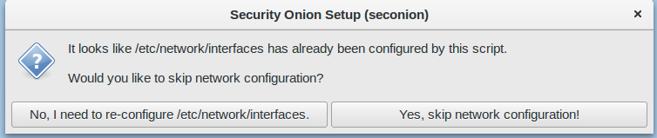

Nhấn Yes,…

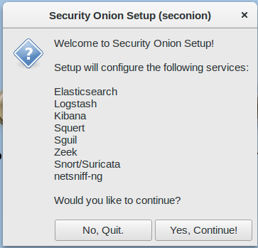

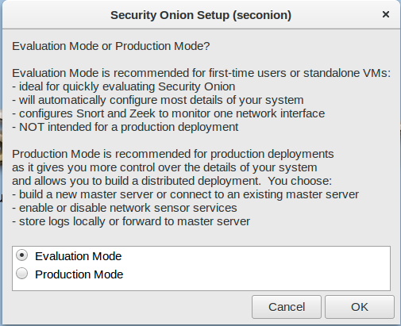Nhấn Yes,…

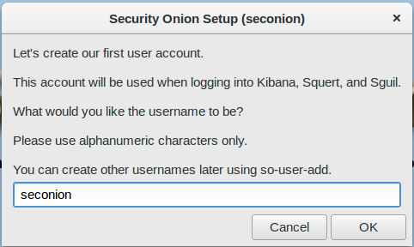Nhấn OK

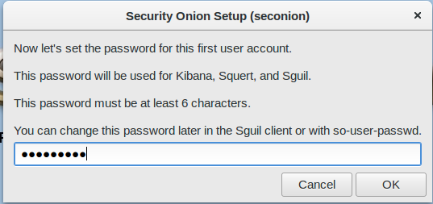Tạo tài khoản sau đó nhấn OK

Tạo mật khẩu

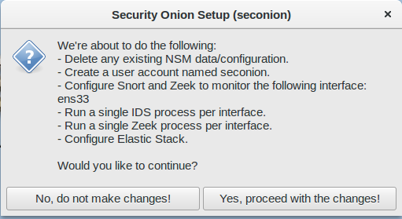

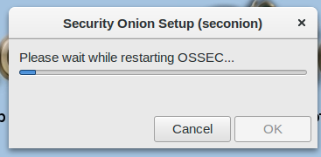Nhấn Yes,…

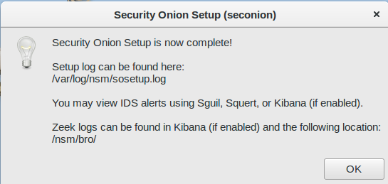Quá trình cấu hình bắt đầu

Hoàn tất cài đặt, nhấn OK

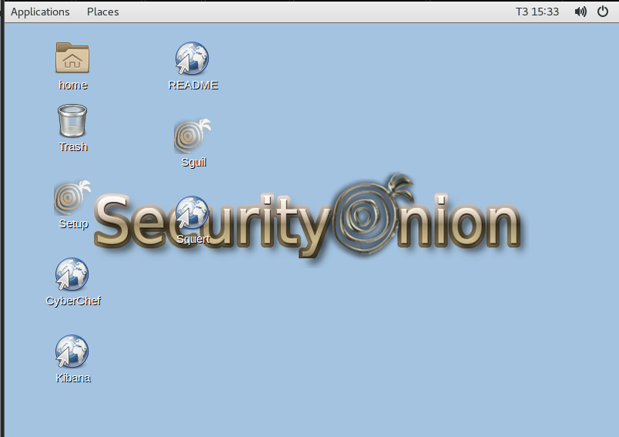

Bắt đầu giám sát

1. Mô hình giám sát

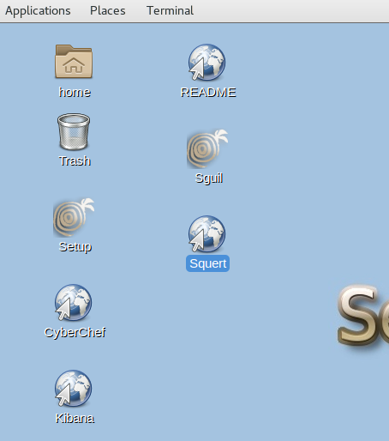

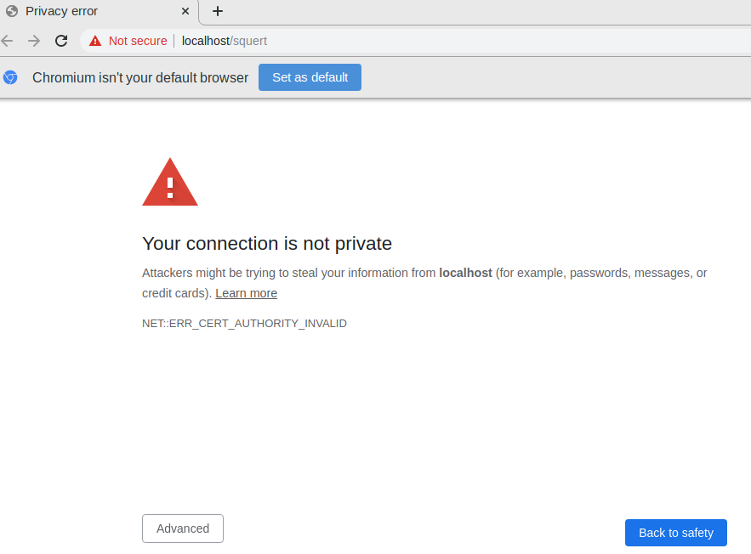

Nhấn Advanced

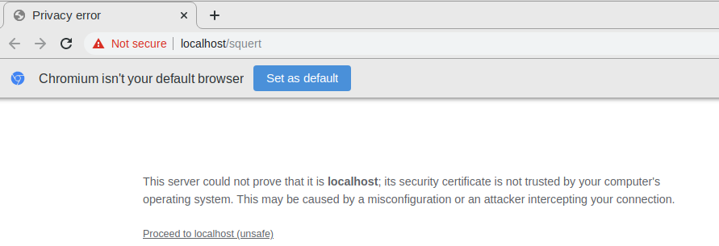

Nhấn Proceed to localhost

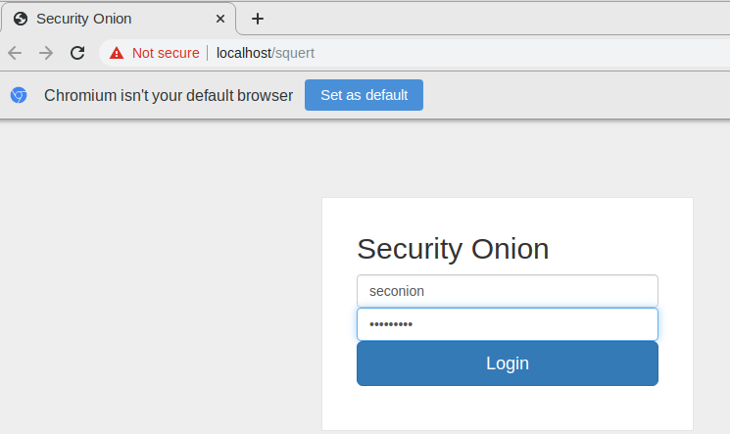

Đăng nhập

Trên máy Kali thực hiện ping đến WinSrv2012

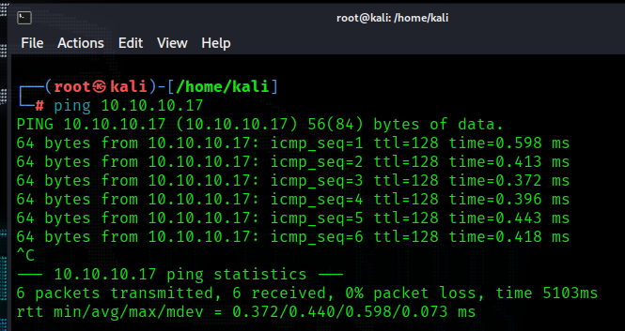

Trở lại SecOnion, vào Squert kiểm tra

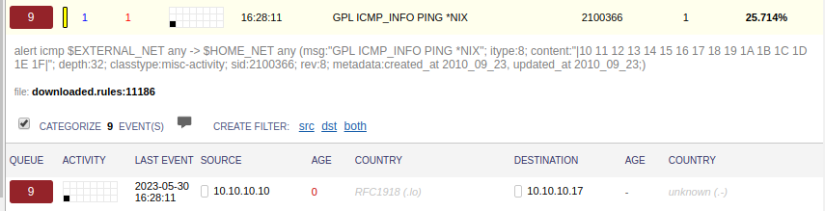

* **Đã bắt được gói Ping, triển khai giám sát thành công.**